Arbeitsmarkt in Südtirol: Jugendliche unter 25 Jahren
Mercato del lavoro in Provincia di Bolzano:
situazione dei giovani con meno di 25 anni

Jugendarbeitslosenquote (15-24 Jahre) in Europa
Tasso di disoccupazione giovanile (15-24 anni) in Europa
2013

Die Jugendarbeitslosigkeit in Südtirol betrug im vergangenen Jahr 12,2 Prozent. Insgesamt suchen 2.900 junge Menschen unter 25 Jahren eine Arbeit.
In Alto Adige il tasso di disoccupazione giovanile per il 2013 è pari al 12,2 per cento. 2.900 giovani con meno di 25 anni sono in cerca di lavoro.

5.300 Jugendliche unter 25 gehören zu den „NEETS“, also zu den Jugendlichen, die nicht arbeiten, nicht zur Schule gehen/studieren und nicht in Ausbildung sind (ebenfalls inbegriffen: junge Mütter, die zu Hause sind, aufgrund von Krankheit oder Invalidität arbeitsunfähige Personen u. a.)

5.300 giovani sotto i 25 anni fanno parte dei “NEET”, ovvero quei giovani che non lavorano, non studiano e non sono in formazione (comprese giovani madri che stanno a casa, persone che non sono in grado di lavorare a causa di malattia o invalidità, ecc.).

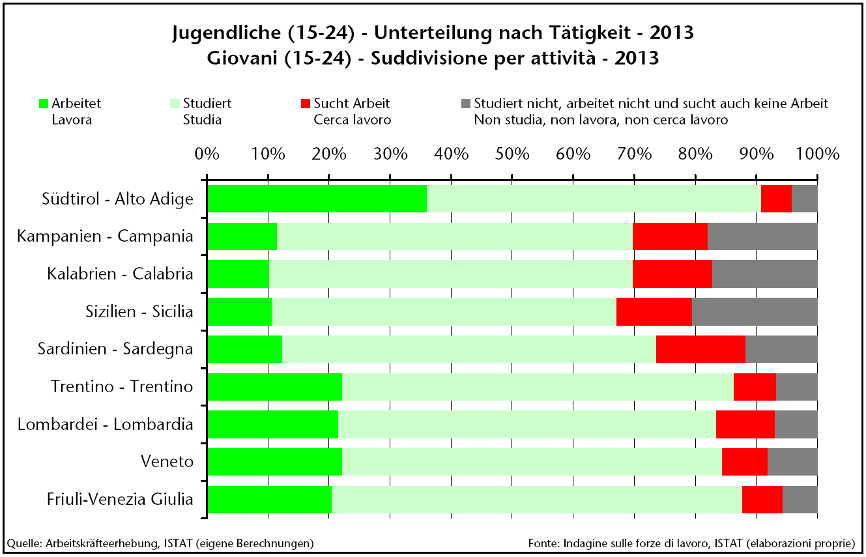

Der Anteil jener Jugendlichen, die arbeiten, ist in Südtirol im Vergleich zum restlichen Staatsgebiet am höchsten und jener, die auf Arbeitsuche sind, am geringsten.

La Provincia di Bolzano è la provincia a livello nazionale con la quota più alta di occupati tra i giovani e quella con la quota più bassa di giovani in cerca di lavoro.

Im Herbst 2013 wurde die bisher höchste Zahl an eingetragenen arbeitslosen Jugendlichen bei den Arbeitsvermittlungszentren verzeichnet.

Nell'autunno 2013 i giovani iscritti nelle liste di disoccupazione hanno raggiunto il valore più alto mai registrato in provincia di Bolzano.

Über 740 Jugendliche sind derzeit über 3 Monaten arbeitslos eingetragen und sofort bereit, eine Arbeitsstelle anzutreten.

Attualmente più di 740 giovani risultano iscritti da più di tre mesi nelle liste di disoccupazione e si sono dichiarati disponibili ad iniziare immediatamente un lavoro.

Die Jugendlichen werden zu Einzelgesprächen und Gruppeninformationsveranstaltungen eingeladen, wo sie neben Arbeitsangeboten auch praktische Informationen zur Arbeitsuche erhalten.

I giovani iscritti vengono invitati a colloqui individuali ed incontri informativi di gruppo dove, oltre ad offerte d’impiego, ricevono anche informazioni utili per la ricerca di lavoro.

Angesichts der steigenden Jugendarbeitslosigkeit werden verstärkt Arbeits- und Weiterbildungsmaßnahmen angeboten.

Per far fronte alla crescente disoccupazione giovanile è stata potenziata l’offerta di misure formative e l’offerta di posti di lavoro.

Webseite – sito web

www.provinz.bz.it/jugendgarantie

www.provincia.bz.it/garanziagiovani

E-Mail – e-mail

jugendgarantie@provinz.bz.it

garanziagiovani@provincia.bz.it

